ART MODERNE à PORNICHET
Hôtel IBIS
66, boulevard des Océanides
(front de mer, derrière le centre de Thalassothérapie Daniel Jouvance)
Jeudi 11 Août à 15 HEURES

VENTE AUX ENCHERES PUBLIQUES
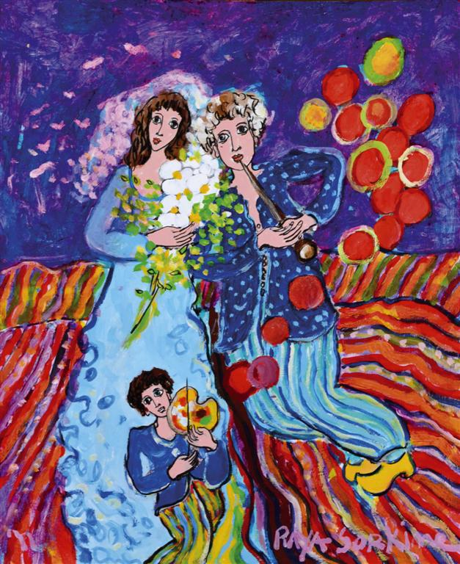
Raya Sorkine (née en 1936) « Mariage en musique » huile sur toile 55x46 cm
Consultant Art :  06 08 58 33 62 – www.venpub.com
Svv Ecklé et associés – 2002-414 – 28400 Nogent-le-Rotrou 02 37 52 01 85
EXPOSITIONS : mercredi 10 de 11 à 13 et 15 à 19 H et jeudi 11 de 11 à 13 H
JEUDI 7 Août à 15 heures :
tableaux, estampes et bronzes
D’intéressantes œuvres seront proposées aux offres des enchérisseurs à l’Hôtel Ibis de Pornichet, ce jeudi 11 août à 15 heures, par maître Bruno Ecklé, commissaire Priseur. D’une grande diversité à la fois de styles, écoles et tendances, elles ravirons les fervents et nombreux passionnés, amateurs ou simple curieux d’Art, habitués -ou non- de ces rendez-vous conviviaux mais toujours, de qualité.

Telle cette toile orientaliste « Jeune Femme au sein dévoilé » du peintre Henri Stenn (1903-1993) paysagiste que l’on qualifie souvent de « l’un des derniers impressionnistes ». qui ici, traduit le goût certain pour l’orientalisme qui marqua les goûts des contemporains de la fin du 19e début du 20e siècle initialisé par les récits de voyages de Pierre Loti notamment ainsi que par les premières expositions universelles.

Henri Stenn (1903-1993) « Jeune femme au sein dévoilé » huile 46x33 cm
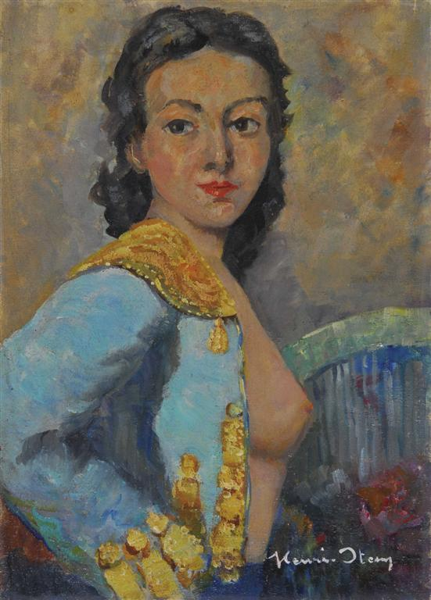

Les tableaux: une grande variété, d’artistes connus internationalement et de petits maîtres valeurs sûres de demain, un régal pour les amateurs. Toutes les écoles modernes, toutes tendances déclinent une variété de thèmes et de techniques : expressionnistes, contemporains, impressionnistes, portraits, paysages, natures mortes… un ensemble riche, très éclectique, d’œuvres remarquables, peintres de renommée internationale dont RAYA SORKINE (né en 1936) –reproduit en couverture-.

Né en 1936 de mère juive et russe et de père français de vieille noblesse française, Alain Bouvier de Cachard allias Raya Sorkine a, très jeune, abandonné les chemins classiques pour ne se consacrer qu’à la peinture. Ses œuvres éclatent de couleurs vives, parfois rehaussées d’or et traduisent les émotions fraîches, naïves et pures des âmes d’enfant. Ses thèmes sont, justement, l’enfance, la fête, la musique, les mariages à la campagne, l’été, la mer...
Expositions : Paris, New York, Los Angeles, Londres, Tel Aviv, Bruxelles, en Norvège et Singapour.. et dans les galeries les plus renommées, ses œuvres sont aussi dans des collections prestigieuses à travers le monde

Un bel ensemble de tableaux modernes de toutes écoles, styles, tendances et techniques sur des thèmes aussi divers que variés : paysages, marines, portraits, scènes de villes, naïfs, bouquets, natures mortes etc…
Une pléiade de talents dont certains noms moins connus, valeur sûres de demain, provoqueront « coups de cœur » et déchaîneront, n’en doutons pas, le suspense d’enchères palpitantes..

A remarquer : des œuvres de l’Atelier du peintre chilien Juan Cook (né en 1948) - Né au Chili où il fréquente le Lycée Français tout d’abord puis, très naturellement, l’Ecole Nationale des Beaux Arts, il fut emprisonné dans les geôles de Pinoche pendant plusieurs années avant d’être libéré et rapatrié en France par la Croix Rouge. Son style expressionniste et sa palette forte reflètent les origines, l’inspiration, le côté « latino » de cet artiste chaleureux. Ses toiles sont souvent parsemées de discrets symboles évocateurs des périodes sombres mais portent toujours un espoir formidable, un l’élan de vie, un sourire d’enfant. Disciple des maîtres du 20e siècle, de Pablo Picasso avec cette jolie réminiscence des célèbres « Demoiselles d’Avignon » de Pablo Picasso , à Fernando Botero dont il partage les origines sud américaine et dont on retrouve l’exagération symbolique des volumes corporel
« Jeune Pierrot » (1907) 55x46 cm
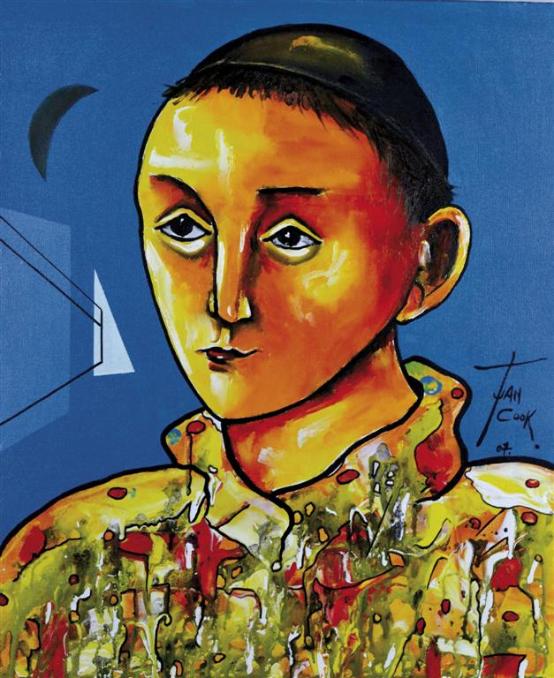
Marinistes et paysagistes…

De renom, comme Pierre Grisot (1911-1995), paysagiste et remarquable coloriste qui exerça ses talents comme styliste pour de prestigieuses maisons de couture (Balmain, Givenchy, Dior..). Elève de Jean-Gabriel Domergue, à l’instar de son maître, il croqua les nombre d’élégantes silhouettes de parisiennes aux champs de courses ou en promenade, alliant fraîcheur et grâce juvénile. Ses paysages de Bretagne puis du Sud de la France témoigne de son style où l’on retrouve les influences des « fauves » et « impressionnistes » . Ses œuvres se retrouvent dans les grandes collections et plusieurs rétrospectives lui furent consacrées à Paris, auxquelles assistèrent en son temps feu Monseigneur le Comte de Paris et le Roi d’Egypte

Pierre Grisot (1911-1995) « Soir » huile sur toile 46x55 cm
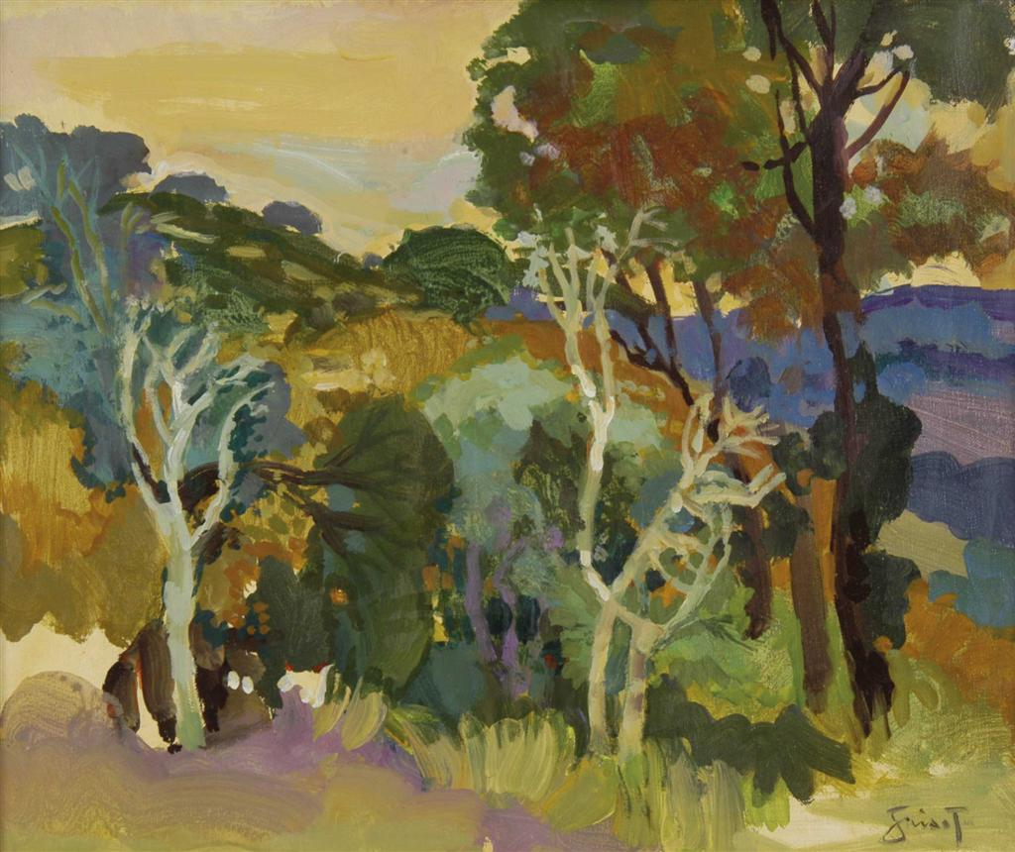

Un intéressant ensemble d’estampes : aquarelle de Robert Lavoiene (1916-1999), Andy Warhol, André Hambourg, Joan Miro, mais aussi Saint-Phalle, Toffoli, Vasarely, Matisse, Miro, Picasso, Chagall et Cocteau…

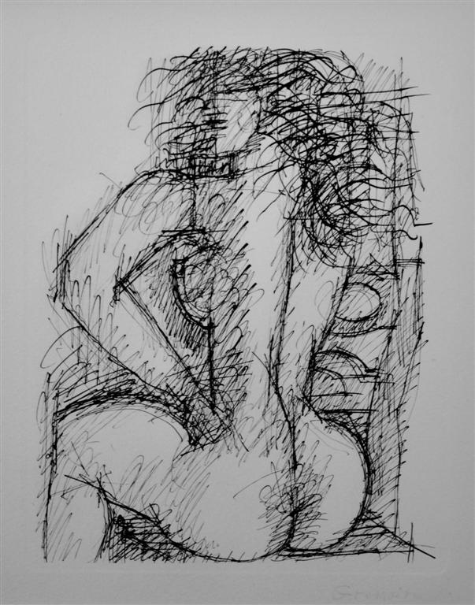

Marcel Gromaire – Héliogravure « nu assis » 29x33 cm

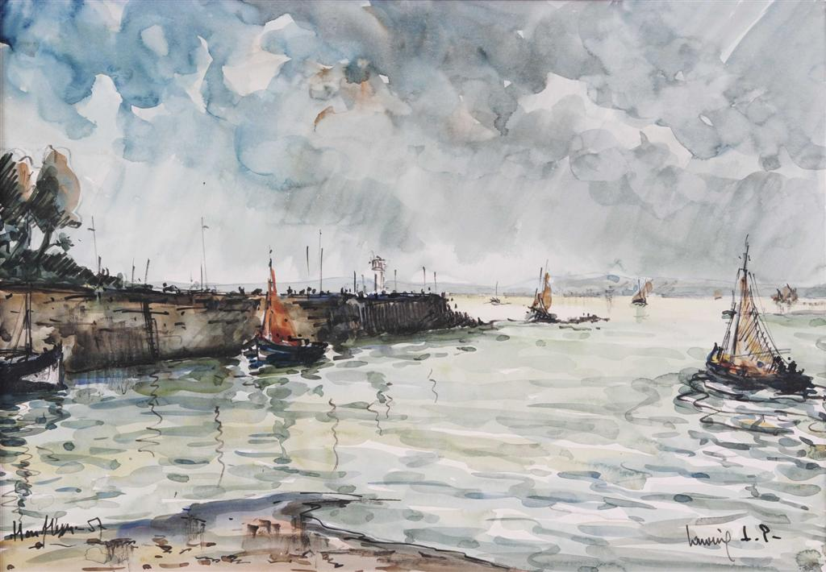

Robert Lavoine (1916-1999) « Honfleur » aquarelle 32x47 cm

De très belles sculptures modernes sont à découvrir au cours de ces deux journées dont remarquable bronze d’après Rembrandt Bugatti, le maître de la sculpture animalière (1884-1916).

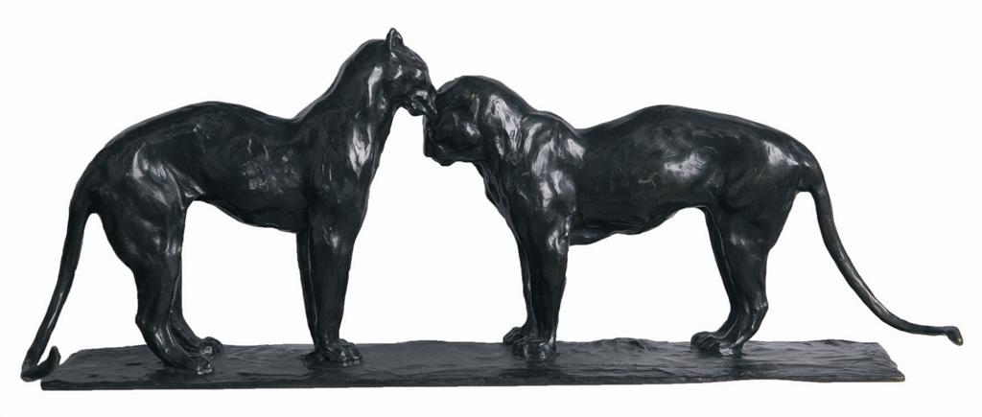

« Deux Panthères se lèchant »
bronze à la cire perude (1999) à partir de l’élastomère d’un original –
numéroté 1/8 - 33x100 cm – Cachet du fondeur – Estampille de la Loi conforme à la loi de 1981

Rappelons que les expositions et la vente aux enchères sont ouvertes au public et gratuites. Elles constituent une parenthèse culturelle, esthétique et conviviale dans la vie estivale de la station et se révèlent souvent comme l’un des souvenirs fort d’un séjour.

Toutes les oeuvre (huiles et estampes) sont encadrées et un large éventail de prix offre à chacun la possibilité de rêver et participer.

La vente aux enchères se déroule dans une atmosphère animée mais conviviale et toujours décontractée. C’est un agréable moment où se mêle le plaisir de la découverte d’œuvres de qualité et le suspense des enchères. Rappelons aussi que l’œuvre d’art constitue un placement sûr qui n’entre pas dans le calcul du patrimoine et qui reste l’une des dernières valeurs refuges particulièrement recherchées compte tenue de l’insécurité des marchés boursiers, elles sont également assorties de règles de défiscalisation pour les entreprises.
Les expositions libres d’accès permettent de découvrir les œuvres et se renseigner sur leur mises à prix sur le travail des peintre et la cote des œuvres présentées –

Renseignements :  06 08 58 33 62 – œuvres sur www.venpub.com

